Bild:
Lisa-Maria Heigl
Photo Foto: Bruno Cohen
Editor Autor: Estelle Peyret,
Location Ort: Frankreich
Date Datum: 04/2026

Hybrid-Umschlagbagger erweitert den Maschinenpark im Hafen

Die Société Gras aus Nordfrankreich organisiert jährlich den Umschlag von rund einer Million Tonnen Gütern – ein Großteil davon als Schüttgut über Wasserwege. Um die steigenden Anforderungen im Hafenumschlag zuverlässig abzudecken, wurde der Maschinenpark gezielt erweitert: Seit 2025 ist ein SENNEBOGEN 850 G Hybrid im Einsatz.

Logistik mit Fokus auf Wasserwege

Das Unternehmen mit Sitz in Beugny (Pas-de-Calais) wurde vor rund 20 Jahren von Maximilien Gras gegründet und beschäftigt heute etwa 20 Mitarbeiter. Der Schwerpunkt liegt auf der Organisation komplexer Logistikströme – insbesondere im Zusammenspiel von Straße und Wasser.

Dabei geht es nicht nur um den reinen Umschlag von Massengütern, sondern auch um palettierte Ware und industrielle Produkte. Entsprechend hoch sind die Anforderungen an die eingesetzte Technik.

Leistungsstarke Flotte für den täglichen Umschlag

Im Maschinenpark setzt Société Gras seit Jahren überwiegend auf SENNEBOGEN. Insgesamt sind rund 15 Umschlagbagger in der Gewichtsklasse von 50 bis 70 Tonnen im Einsatz.

Ausschlaggebend für diese Entscheidung sind vor allem die stabile Bauweise, hohe Traglasten sowie die Effizienz der Green Hybrid Technologie.

Auch die Ausstattung spielt im täglichen Einsatz eine wichtige Rolle:
- Die SENcon-Steuerung ermöglicht eine individuelle Anpassung der Arbeitsparameter sowie definierte Arbeitsbereiche
- Die großzügige Kabine sorgt für ein angenehmes Arbeiten auch über lange Schichten hinweg
- Die mobile Ausführung bietet Vorteile beim Umsetzen zwischen verschiedenen Einsatzorten im Hafen

850 G Hybrid erweitert den Maschinenpark

Mit dem SENNEBOGEN 850 G Hybrid wurde der Fuhrpark gezielt um eine leistungsstarke Umschlaglösung für anspruchsvolle Anwendungen ergänzt. Der Bagger erreicht eine Reichweite von bis zu 21 Metern und eignet sich damit besonders für Be- und Entladeprozesse im Hafen.

Durch die integrierte Green Hybrid Technologie kann ein Teil der beim Absenken entstehenden Energie zurückgewonnen und wiederverwendet werden. Das wirkt sich positiv auf den Kraftstoffverbrauch aus, der damit um rund 30 % gesenkt wird.

„Der Bagger passt genau zu unserem Anspruch, leistungsfähig und gleichzeitig wirtschaftlich zu arbeiten. Wir können damit sowohl unseren Kunden eine zuverlässige Leistung bieten als auch unseren Fahrern ein durchdachtes Arbeitsgerät zur Verfügung stellen“, erklärt Maximilien Gras.

Zusammenarbeit mit Sygmat

Betreut wird Société Gras durch den französischen SENNEBOGEN-Vertriebspartner Sygmat. Neben der Lieferung der Maschinen spielt dabei auch die langfristige Unterstützung eine zentrale Rolle – von der Inbetriebnahme bis hin zur Wartung im laufenden Betrieb.

„Uns verbindet ein gemeinsames Verständnis von effizienter und nachhaltiger Umschlagtechnik. Die enge Zusammenarbeit zahlt sich im täglichen Einsatz aus“, so Jérémy Sobczak, Vertriebsverantwortlicher bei Sygmat.

Bildunterschriften:

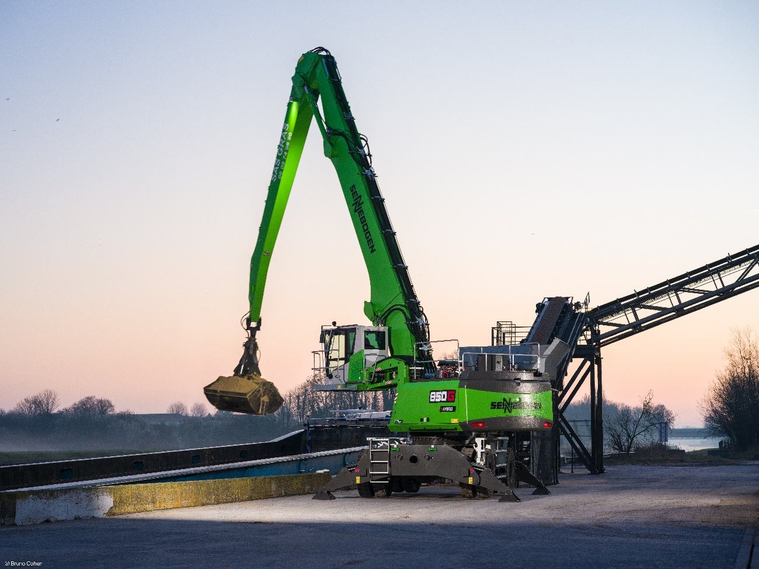
Headerbild

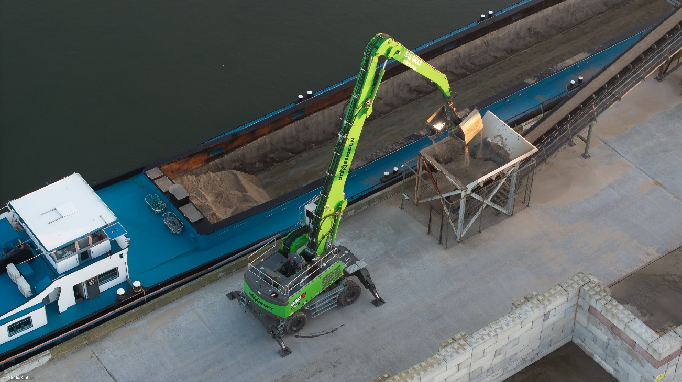

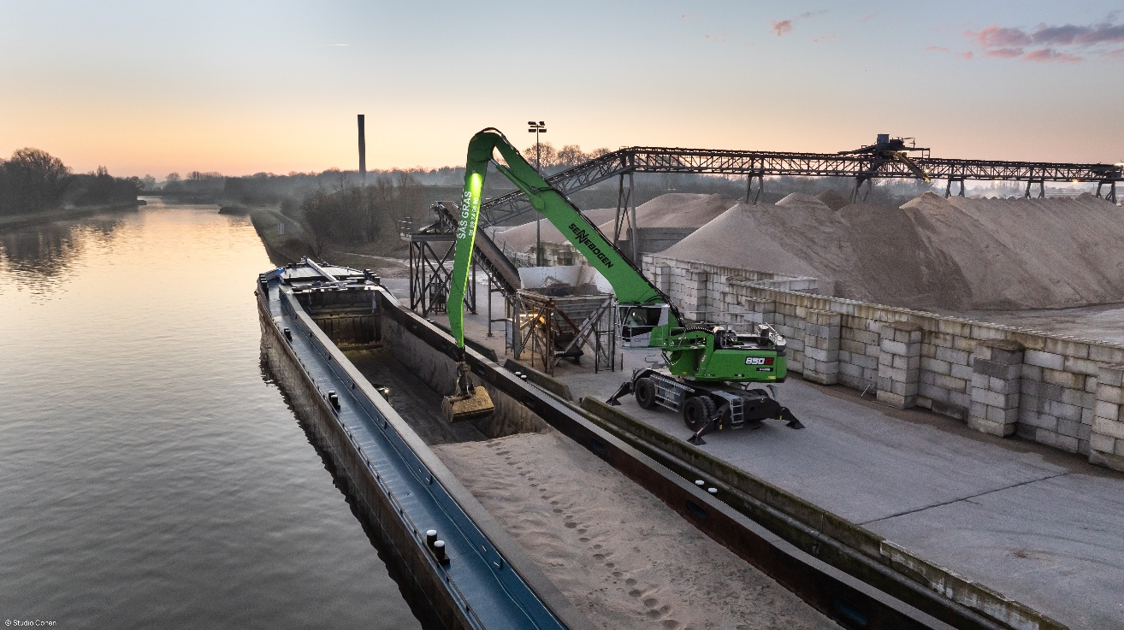
Der SENNEBOGEN 850 G Hybrid erreicht mit einer Reichweite von bis zu 21 m und hoher Traglast die nötige Leistung für anspruchsvolle Be- und Entladeprozesse im Hafenumschlag.

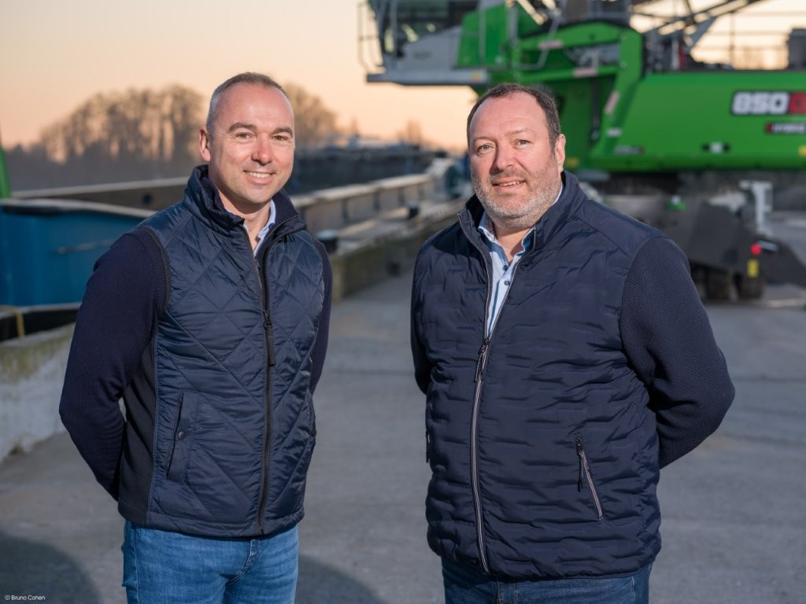
Maximilien Gras (links) unterstreicht neben der Technik die enge Zusammenarbeit mit Sygmat, vertreten durch Jérémy Sobczak (rechts), Vertriebsverantwortlicher für Umschlagmaschinen.

